NARAVOSLOVJE IN TEHNIKA, 5. RAZRED: VODA Ime, priimek:

ODGOVORI SO ZAPISANE POD MODRIMI OKENCI. ČE KLIKNEŠ NANJ IN GA PREMAKNEŠ ALI ZBRIŠEŠ, GA VIDIŠ.
Naštej:

- 3 tekoče vode: reka, potok, slap, veletok Lia, Liam

- 3 stoječe vode: mlaka, jezero, morje, ocean Lana G, Lana K.

-1 vrsto sladke vode, ki ni kapljevina: ledeniki; sneg, toča Liam, Luka

Podčrtaj 1 besedo, ki ne sodi k ostalim.

- Potok, mlaka, slap, veletok MLAKA Amadeja

- Jezero, reka, morje, ledenik REKA Ana

- Dež, slap, jezero JEZERO Ela

Odgovori.
Kako in kje se lahko voda giblje? Enej, Erazem

Voda se v koritih lahko giblje samo navzdol, v ceveh pa tudi navzgor .
Napiši 2 načina pretakanja. Uporabi besede: KORITO, CEV, PRETAKA, NAGNJENO, ČRPAMO, NAVZDOL, NAVZGOR. Julija, Jon
Posoda je korito in tam se lahko voda pretaka samo navzdol, če je korito nagnjeno.

Brizga je cev, po kateri se lahko voda pretaka tudi navzgor, če jo črpamo.
Kje odvajamo toploto? - RES JE / - NI RES

- Iz pare v kapljice. Filip

- Iz kapljic v paro. Jakob

- Iz ledu v tekočino. Nana

- Iz tekočine v led. Naja

Kdaj se vodi spremeni gostota? - RES JE / - NI RES

- Ko ji dovajamo toploto. Zarja

- Ko ji odvajamo toploto Žan P

- Ko spremeni agregatno stanje. Žan R

- Ko jo stisnemo. Žiga

Kdaj se vodi spremeni masa? - RES JE / - NI RES

- Ko se led stali. Taja

- Ko ji odvajamo toploto. Tea

- Ko se para spremeni v tekočino. Jan

- Ko ji primešamo topljenec Leon

Kaj je kondenzacija vode? Tian Teodor
Kondenzacija je proces spreminjanja agregatnega stanja vode, v katerem se voda zaradi odvajanja toplote (ohlajanja) iz hlapov spremeni v kapljice.

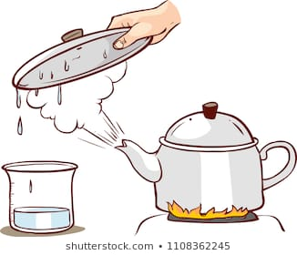
VROČI VODNI HLAPI SE OHLADIJO NA MRZLI POKROVKI, ZATO SE SPREMENIJO V KAPLJICE.
VROČI VODNI HLAPI SE DVIGUJEJO V ZRAK.

Kaj je izhlapevanje vode? Ana, Jan
Kondenzacija je proces spreminjanja agregatnega stanja vode, v katerem se voda zaradi dovajanja toplote (segrevanja) iz kapljic spremeni v hlape.

VROČI VODNI HLAPI SE DVIGUJEJO V ZRAK.
TEKOČA VODA JE VROČA. DODALI SMO JI TOPLOTO, ZATO SE IZ TEKOČINE SPREMINJA V HLAPE.
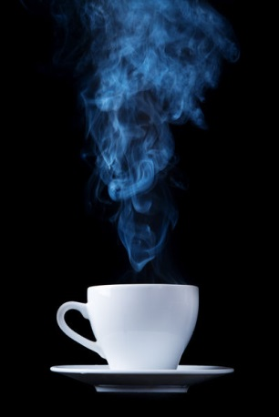
Kaj je taljenje vode? Ela, Luka
Taljenje je proces spreminjanja agregatnega stanja vode, v katerem se voda zaradi dovajanja toplote (segrevanja) iz trdnega stanja spremeni v tekoče stanje.

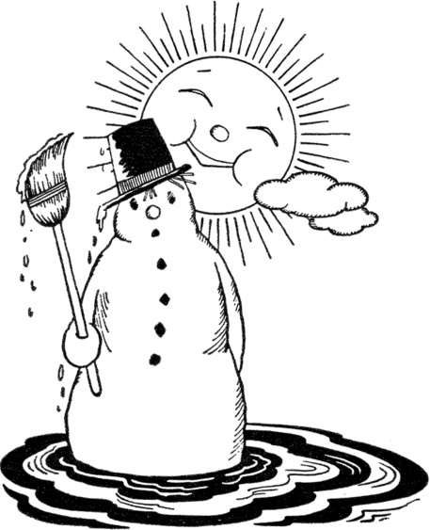
VODA JE IZ TRDNINE S POMOČJO TOPLOTE PREŠLA V TEKOČINO.
VODA V TRDNEM STANJU SE SEGREVA.

Kaj je zmrzovanje vode? Ela, Luka
Zmrzovanje je proces spreminjanja agregatnega stanja vode, v katerem se voda zaradi ohlajanja iz tekočega stanja spremeni v trdno stanje.

ČEZ NOČ SE JE MOČNO OHLADILO. TEMPERATURA JE BILA MANJ KOT NIČ STOPINJ CELZIJA.
TEKOČA VODA IZ DEŽJA IN ZRAKA JE ZMRZNILA. VODA JE SPREMENILA AGREGATNO STANJE IZTEKOČE V TRDNO.
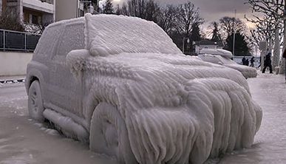

Katere lastnosti vode se spremenijo pri spremembi agregatnega stanja?

Spremenjeno agregatno stanje je sprememba gostote, prostornine in oblike zaradi spremembe temperature.

Natančno se nauči KROŽENJE VODE!!! Poznati moraš prave izraze:
KONDENZACIJA, IZHLAPEVANJE, PRONICA, ZGOŠČEVANJE…

